Laboratorio No. 6

Marco teórico

**ARP:** En [red de computadoras](https://es.wikipedia.org/wiki/Red_de_computadoras), el protocolo de resolución de direcciones es un [protocolo de comunicaciones](https://es.wikipedia.org/wiki/Protocolo_de_comunicaciones) de la [capa de enlace de datos](https://es.wikipedia.org/wiki/Capa_de_enlace_de_datos),[1](https://es.wikipedia.org/wiki/Protocolo_de_resoluci%C3%B3n_de_direcciones#cite_note-1)​ responsable de encontrar la dirección de hardware ([Ethernet](https://es.wikipedia.org/wiki/Ethernet) [MAC](https://es.wikipedia.org/wiki/Direcci%C3%B3n_MAC)) que corresponde a una determinada [dirección IP](https://es.wikipedia.org/wiki/Direcci%C3%B3n_IP). Para ello se envía un paquete (ARP request) a la dirección de difusión de la red (broadcast, MAC = FF FF FF FF FF FF) que contiene la [dirección IP](https://es.wikipedia.org/wiki/Direcci%C3%B3n_IP) por la que se pregunta, y se espera a que esa máquina (u otra) responda (ARP reply) con la dirección [Ethernet](https://es.wikipedia.org/wiki/Ethernet) que le corresponde.

**ICMP:** El protocolo de mensajes de control de Internet (en inglés: Internet Control Message Protocol y conocido por sus siglas ICMP) es parte del conjunto de protocolos [IP](https://es.wikipedia.org/wiki/Protocolo_de_internet). Es utilizado para enviar mensajes de error e información operativa indicando, por ejemplo, que un host no puede ser localizado o que un servicio que se ha solicitado no está disponible. Estos mensajes del protocolo ICMP se envían a la dirección IP de origen del paquete.

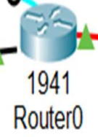**Router:** Es un dispositivo que permite interconectar computadoras que funcionan en el marco de una red. Su función es la de establecer la ruta que destinará a cada paquete de datos dentro de una red informática.

**Apache:** Es un software de servidor web gratuito y de código abierto para plataformas Unix con el cual se ejecutan el [46% de los sitios web](https://w3techs.com/technologies/details/ws-apache/all/all) de todo el mundo. Es mantenido y desarrollado por la Apache Software Foundation.

**Nginx:** es un servidor web que también puede ser usado como proxy inverso, balanceador de carga y proxy para protocolos de correo.

Además de otras tareas, los servidores web son los encargados de la entrega de aplicaciones web, respondiendo a peticiones HTTPS realizadas por usuarios, normalmente desde un navegador web.



**PHP:** es un lenguaje de programación para desarrollar aplicaciones y crear sitios web que conquista cada día más seguidores. Fácil de usar y en constante perfeccionamiento es una opción segura para aquellos que desean trabajar en proyectos calificados y sin complicaciones.

Laboratorio No. 6 – Capa de red e infraestructura parte 1

Objetivo

Realizar accesos remotos desde servicios web a bases de datos.

Herramientas a utilizar

* Computadores.
* Acceso a Internet

Infraestructura base

Seguimos trabajando, usando como guía la infraestructura de una organización como la presentada en el siguiente diagrama

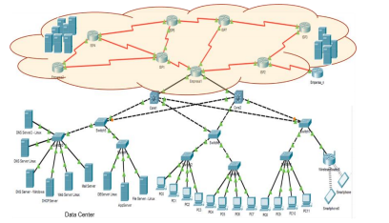

En esta parte del laboratorio instalaremos servicios típicos de estas infraestructuras.

Instalación de software base

Como ya hemos visto, parte de la plataforma base de una infraestructura computacional de una organización es el servidor Web y la base de datos. A través de ellos se acceden a aplicaciones y datos de la organización. En los mismos grupos en los que se realizó todo este laboratorio, escriba programas que muestre los datos almacenados en sus bases de datos creadas en los motores MaríaDB y PostgreSQ según le corresponda a los grupos (1, 2 o 3 estudiantes) desde una página web usando los servidores web que ya tiene configurados (FreeBSD, Slackware y Windows) y que permita (1) adicionar información en al menos una tabla de cada una de las bases de datos y (2) Crear/borrar tablas en las bases de datos. Use PHP para la construcción de la página. Muestre los resultados a su profesor.

* Configuración PHP con apache en Slackware
  + En este caso Slackwaer viene cona versión predeterminada de PHP 5, por lo cual lo primero que haremos será eliminar esta paquete

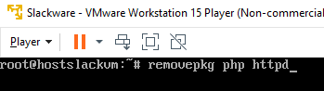

* + Descargamos el php

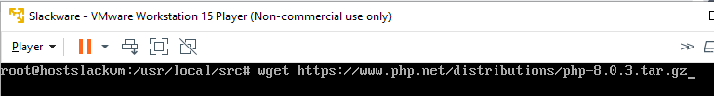

* + Descargamos nuestro apache

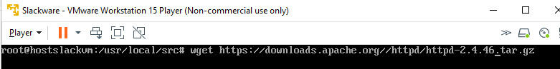

* + Descargamos la paqueteria de sbopkg, la cual necesitaremos mas dadelante

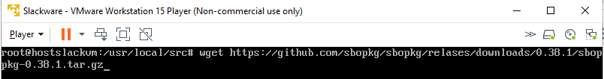

* + Ahora instalamos la paqueteria del sbopkg

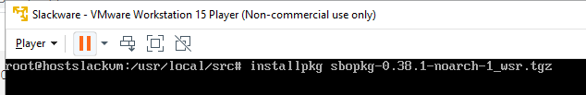

* + Extraemos el archivo apache

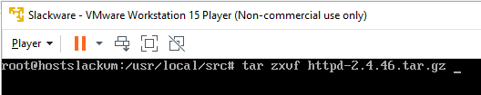

* + Extraemos el archivo PHP

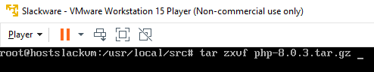

* + Ahora entramos al archivo httpd que se extrajo y en la configuración indicamos la ruta en la cual queremos que quede

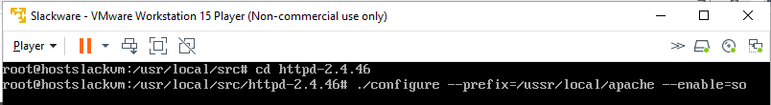

* + Le realizamos el make al archivo

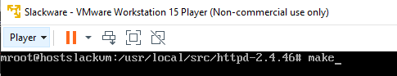

* + Después de que termine ahora ejecutamos el make install

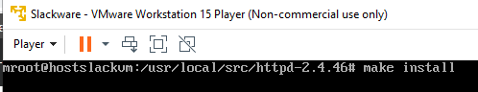

* + Ahora regresamos al /usr/local/src e instalamos la paqueteria de oniguruma del sbopkg

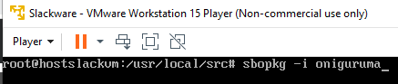

* + Ahora ingresamos al archivo php que se extrajo y aplicamos la siguiente configuración

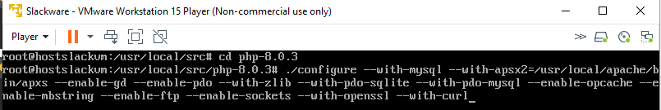

* + Ahora realizamos el make del archivo

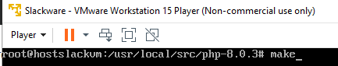

* + Después realizamos el make install

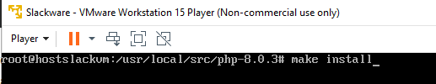

* + Ahora nos dirigimos al archivo php.ini que se encuentra en usr/local/lib/php.ini

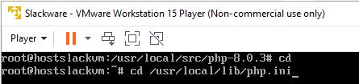

* + Habilitamos las extensiones indicadas

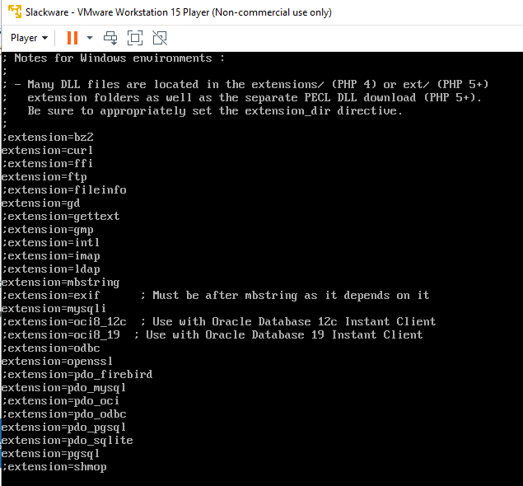

* + Después en el mismo archivo modificamos la línea pdo_mysql.default_socket= por pdo_mysql.default_socket=/var/run/mysql/mysql.sock

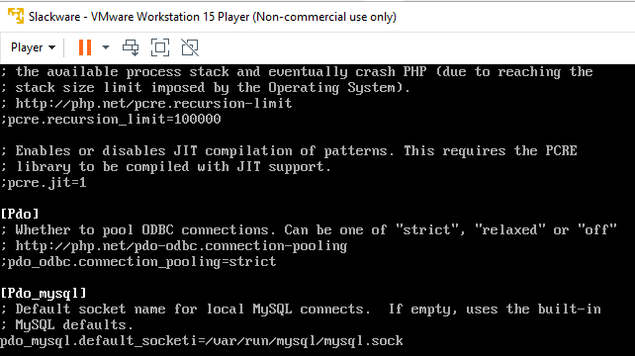

* + Guardamos y salimos del archivo y ahora nos dirigimos a la ruta /usr/local/apache/conf/httpd.conf

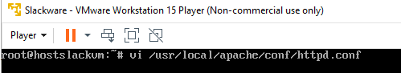

* + Ahora revisamos que este habielitada la línea LoadModule php_module y module/libphp.so

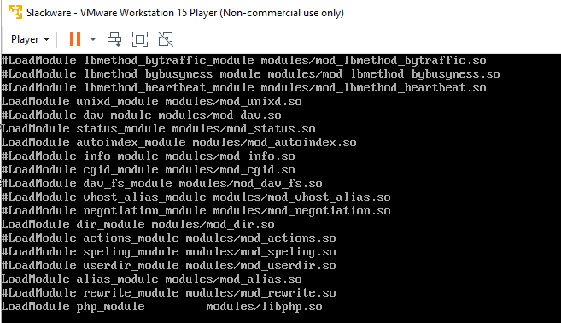

* + Ahora agregamos las siguientes líneas
    - AddType application/x-httpd-php .php
    - AddType application/x-httpd-php .html

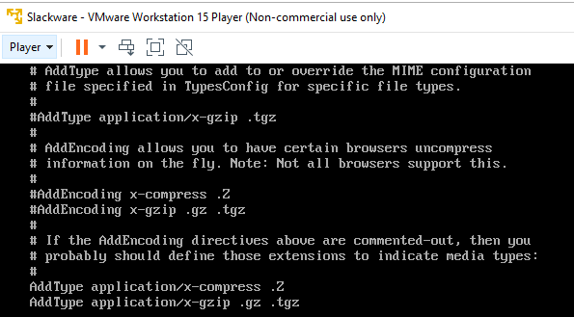

* + Ahora sqlimos y guardamos, después inicaimos nuestro servicio con la ruta
    - /usr/local/apache/bin/apachectl start

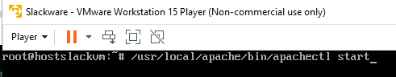

* + Después podemos crear un archivo php con el comando php info() para que nos muestre la información sobre nuestro php y comprobar que el servicio esta correctamente desplegado, este hay que crearlo en la ruta /usr/local/apache/htdocs

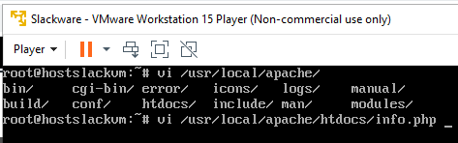

* + Así queda nuestro archivo, lo guardamos y salimos

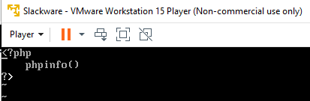

* + Ahora nos podemos dirigir al browaser a consultar esa pagina para verificar el despliegue, lo consultamos como ip/nombredocumento, en nuestro caso 10.2.77.189/info.php

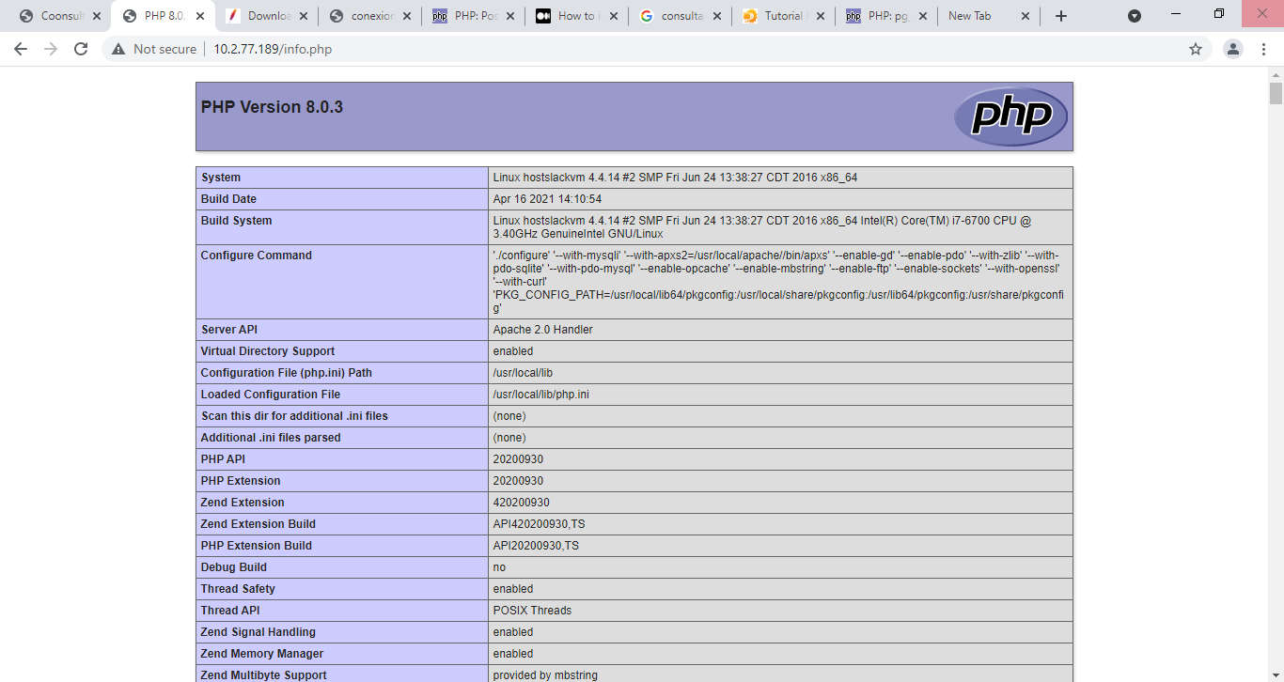

* Configuración PHP con apache en Ubuntu
  + Instalamos Apache con el comando sudo apt-get install apache2

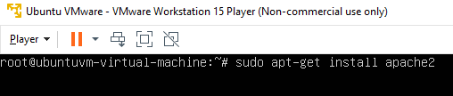

* + Ahora instalamos php con el comando sudo apt-get install php5

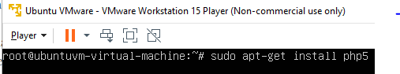

* + Ahora reiniciamos nuestro servicio apache con sudo /etc/init.d/apache2 restart

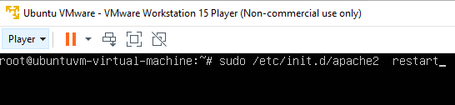

* + Finalmente para probar el despliegue creamos un archivo php que contenga el comando phpifo() para que nos muestre la información sobre nuestro php, este lo crearemos en la ruta var/www/html

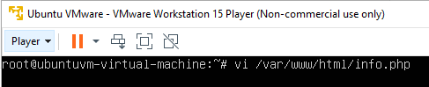

* + Así queda nuestro archivo, guardamos y salimos

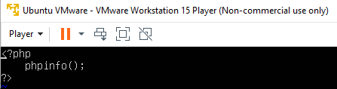

* + Ahora nos podemos dirigir al browaser a consultar esa pagina para verificar el despliegue, lo consultamos como ip/nombredocumento, en nuestro caso 10.2.77.186/info.php

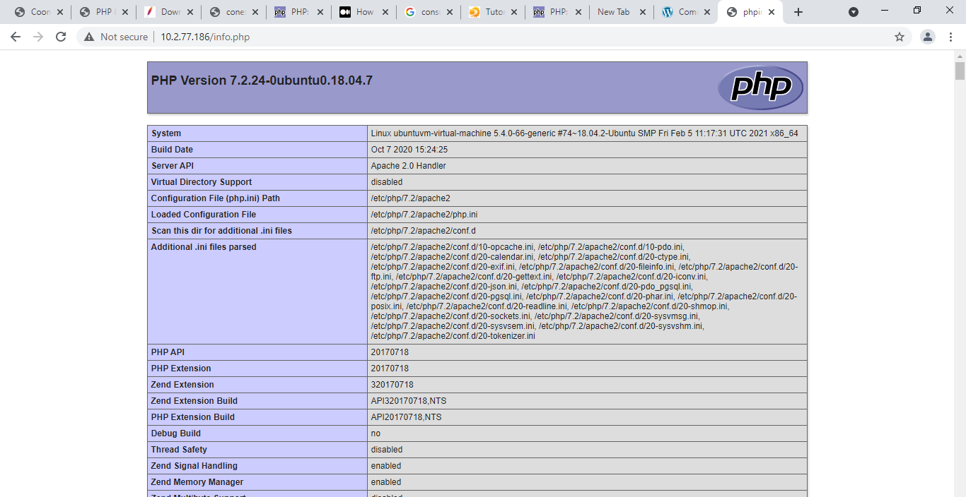

* Configurar PHP con nginx en FreeBSD
  + Instalamos el nginx con el comando pkg install nginx

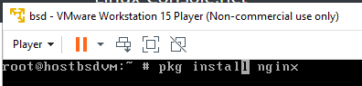

* + Ahora habilitamos el inicio automático con sysrc nginx_enable=”YES”

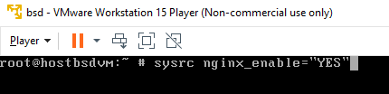

* + Después inicializamos nuestro servicio con el comando service nginx start

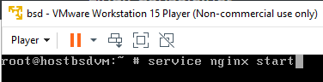

* + Ahora instalamos el php con el comando pkg install php80 php80-mysqli php80-mcrypt php80-zlib php80-gd php80-json mod_php80 php80-mbstring php80-curl

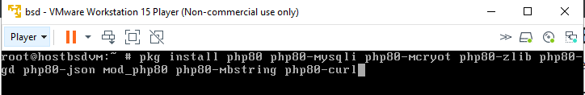

* + Ahora nos dirigimos al archivo /usr/local/etc/php-fpm.d/www.conf

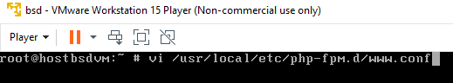

* + Ahora en el archivo verificamos que la línea user=www y group=www

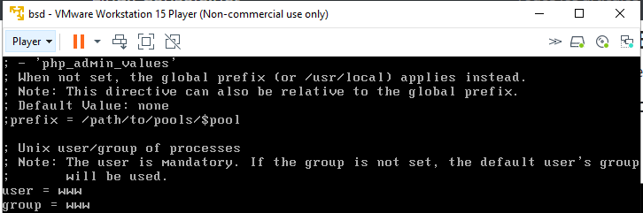

* + Ahora habilitamos el inicio automático del fmp con el comando sysrc php_fpm_enable=”YES”

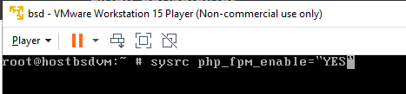

* + E inicializamos nuestro servicio con service php-fpm start

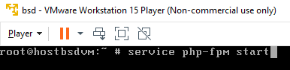

* + Ahora nos dirigimos al archivo de configuración nginx.conf ubicado en la dirección /usr/local/etc/nginx/nginx.conf

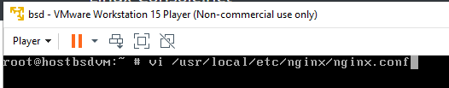

* + Configuramos el bloque FastCGI como en la imagen

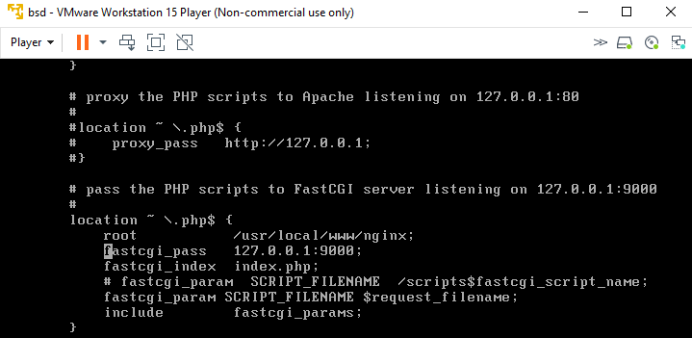

* + Ahora creamos un archivo con el comando phpinfo() en la ruta /usr/local/www/nginx/info.php

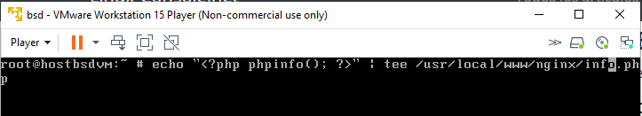

* + Ahora reiniciamos nuestro servicio con el comando service nginx restart

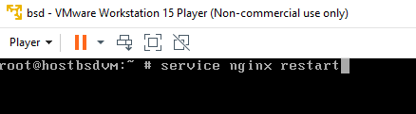

* + Ahora podemos consultar en el browser con la ruta ip/nombrearchivo, en nuestro caso 10.2.77.190/info.php

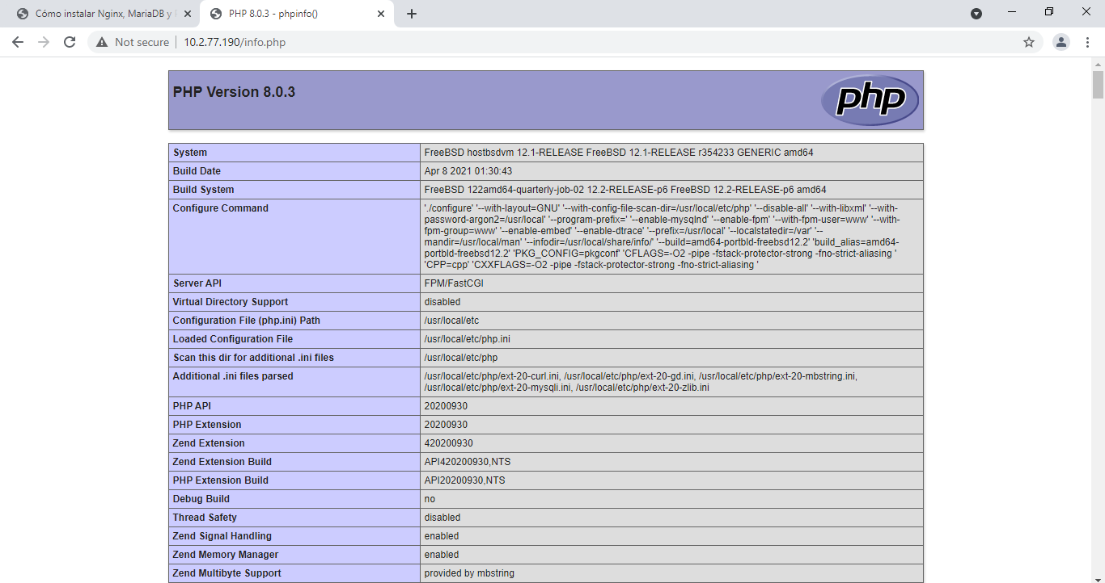

* Configurar PHP con ISS de windows

Laboratorio No. 6 parte 2 – Capa de red

Objetivo

Conocer la operación del protocolo ARP, hacer seguimiento de redes con ICMP, configuración básica de routers y enrutamiento.

Herramientas a utilizar

* 1 Computador.
* Acceso a Internet.
* Packet tracer
* Wireshark

Infraestructura base

Seguimos trabajando usando como guía la infraestructura de una organización como la presentada en el siguiete diagrama

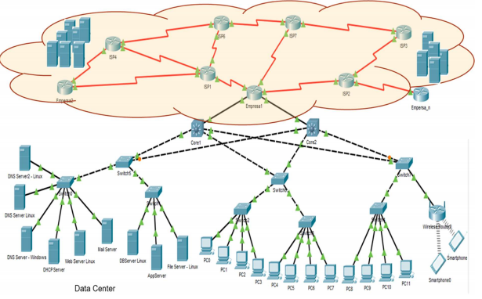

En este laboratorio comenzaremos a configurar la conexión entre routers.

Experimentos

Realice las siguientes pruebas en los grupos de siempre y documente la experiencia.

1. Acceso y configuración básica a los routers

* Usando Packet Tracer, realice el montaje usando como base el archivo de packet tracer publicado en Moodle.

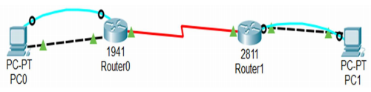

Haga la conexión entre el puerto serial del PC0/PC1 y la Consola del Router0/Router1.

* + Montaje

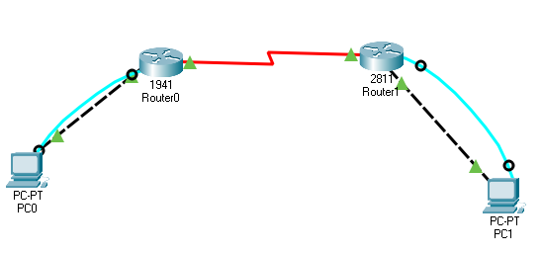

* Para conectarse al router0 desde el PC0 ingrese al PC0, en la pestaña Desktop, Terminal.
* Al iniciar el router aparecen el mismo estilo de mensajes que aparecen en el switches. ingrese al router y entrar al modo privilegiado. Si todo sale bien, podrá ingresar y podrá comenzar a configurar la red que se indica más adelante, pero si el acceso al router o al modo privilegiado del mismo está protegido mediante passwords, deberá quitarle dicha configuración para comenzar a trabajar con el equipo. A continuación, se presentan los procedimientos para quitar dicha clave para los equipos del laboratorio de Redes. Aunque en Packet Tracer el procedimiento debería ser exactamente el mismo, es posible que haya variaciones, por ejemplo, en los routers físicos, para ingresar al BIOS del router se usa CTRL + ALT + BREAK, en el simulador se usa CTRL + C.

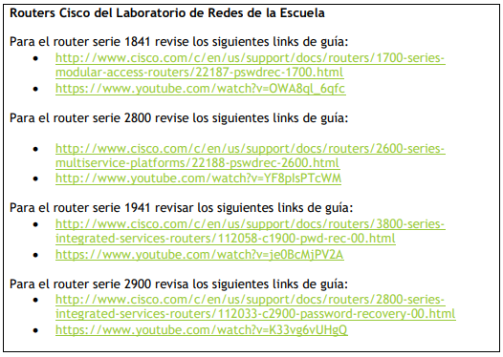

* + Configuración Router 1941 (Router 0)
    - Apagamos el Router

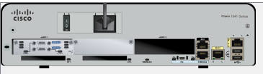

* + - Después lo prendemos nuevamente

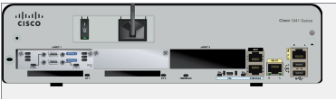

* + - Inmediatamente vamos a la pestaña del CLI oprimimos en la consola y damos el comando Ctrl+Alt+Break(Pause), para acceder al rommon

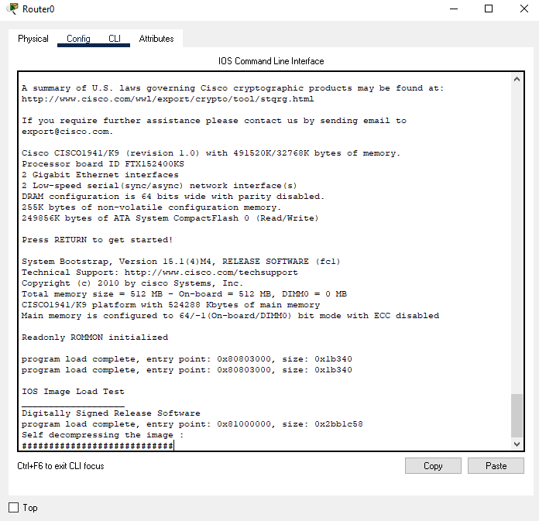

* + - En el rommon1 escribimos el comando “confreg 0x2142” cambiar la configuración actual del router por la tradicional

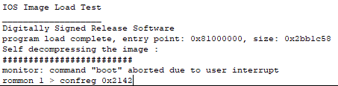

* + - Después pasamos al rommon2 y damos el comando “reset” para reiniciar el router con la configuración que le acabamos de dar

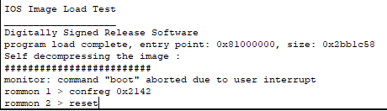

* + - Escribimos “no” para ir a hacer la configuración a través de la terminal del computador

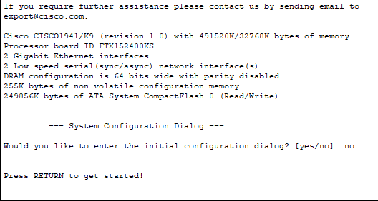

* + Configuración Router 2811 (Router 0)
    - Apagamos el router

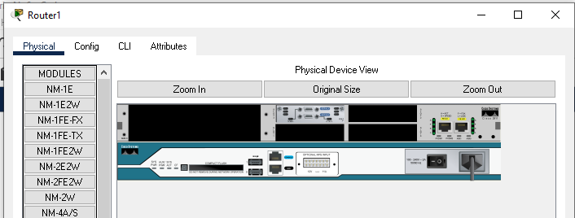

* + - Lo encendemos nuevamente

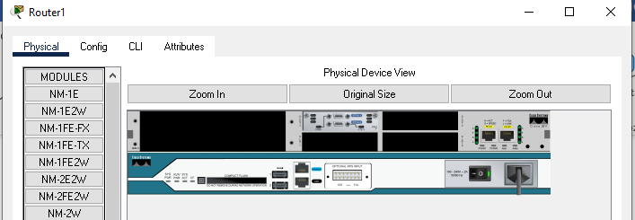

* + - Vamos a la pestaña del CLI y damos el comando Ctrl+Alt+Break(Pause) para ir al rommon y después hacemos el mismo proceso que con el router0

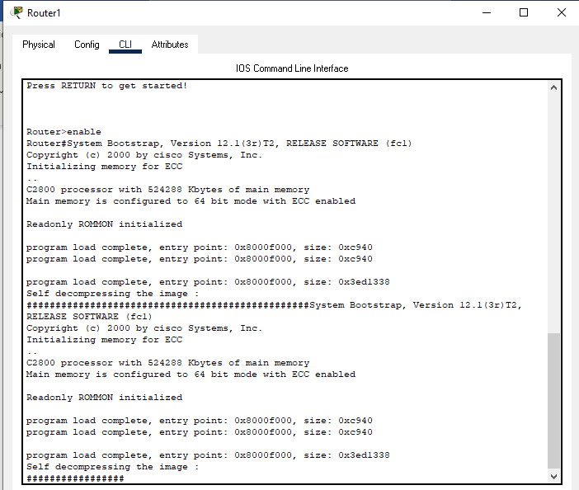

* Para los routers Cisco, ¿Indique el proceso que realice el router en el arranque cuando está configurado en los modos 0x2142 y 0x2102?
  + **0X2142:** Indica que el router debe examinar los comandos bootsystem, pero olvidar lo almacenado en la NVRAM, forzando el modo setup. Es el valor de registro de configuración para la recuperación de contraseñas.
  + **0x2102**: Indica al router que debe cargar los comandos bootsystem en la NVRAM.Cuando el archivo de configuración no contiene comandos bootsystem, el router intenta cargar una imagen por defecto almacenada en un servidor TFTP.
* Realice la siguiente configuración en cada uno de los rotures y documente el proceso.
* La configuración básica de un router debe tener
  + Claves de acceso al modo privilegiado, consola y acceso remoto. la clave de acceso a modo privilegiado debe ser RECO_E, el de consola, RECO_C y el de acceso remoto (telnet), RECO_T.
  + Nombre del router. Coloque al router de la izquierda Colombia y al de la derecha Chile.
  + Sincronización de pantallas de consola y acceso remoto
  + Descripción de las interfaces que usen
    - Router a PC: Conexion a la LAN. Equipo PC0 o PC1 según sea el caso.
    - Router a Router: Conexion WAN entre routers
  + No consultar servidor remoto de comandos
  + Mensaje del día: “Acceso permitido solo a estudiantes de RECO”
* A partir de la red 80.123.128.0/18, para la red de la Colombia, para la de Chile 90.250.64.0/20 y para la conexión entre router 100.56.120.4/30
* Pruebe conectividad entre el PC de cada lado y su router respectivo.
* Pruebe conectividad desde el PC0 a los demás equipos, ¿cuáles funcionan y cuáles no?
* Entregue los archivos con el 100% de ejecución en su informe.
  + Configuración Router 0 desde terminal PC0
    - 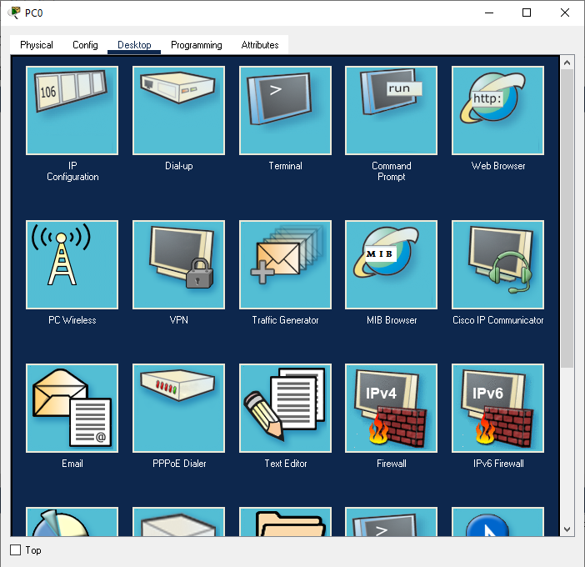Vamos al PC0, nos dirigimos a l pestaña de Desktop y accedemos a la Terminal
    - Le damos en “OK”

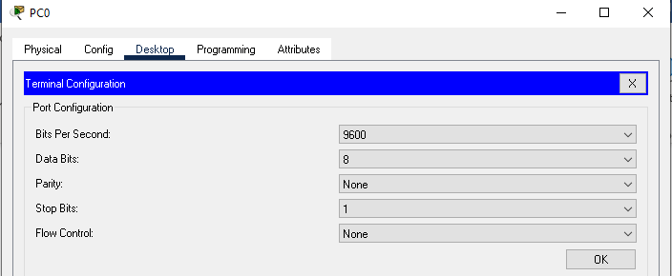

* + - Realizamos la configuración Básica del Router

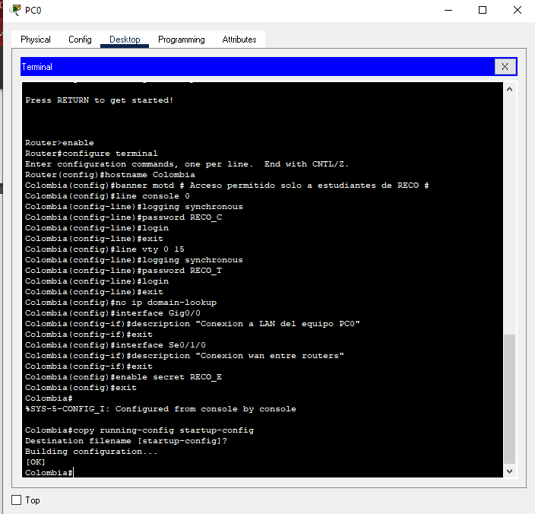

* + Configuración Router 1 desde terminal PC1
    - Vamos al PC1, nos dirigimos a la pestaña de Desktop y accedemos a la Terminal



* + - Le damos en “OK”



* + - Realizamos la configuración Básica del Router

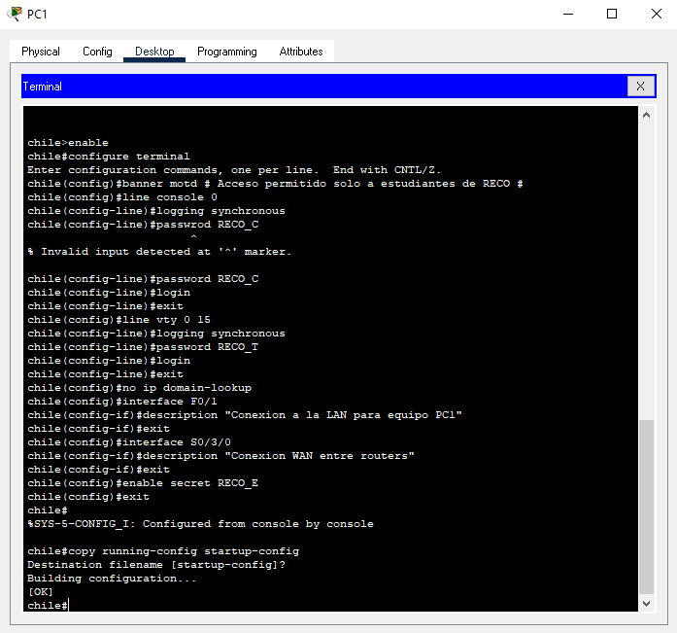

* A partir de la red 80.123.128.0/18, para la red de la Colombia, para la de Chile 90.250.64.0/20 y para la conexión entre router 100.56.120.4/30
  + Configuración PC0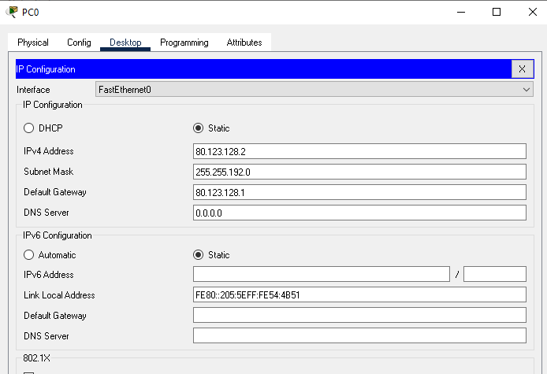
  + Configuración Router 0 Redes directas

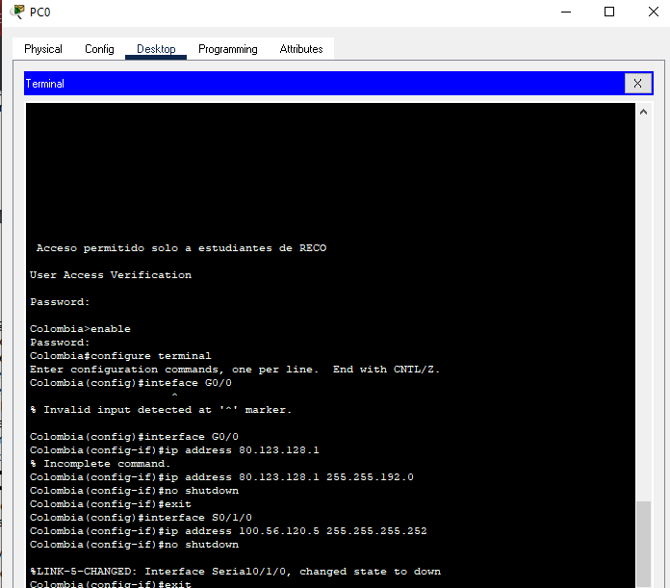

* + Configuración PC1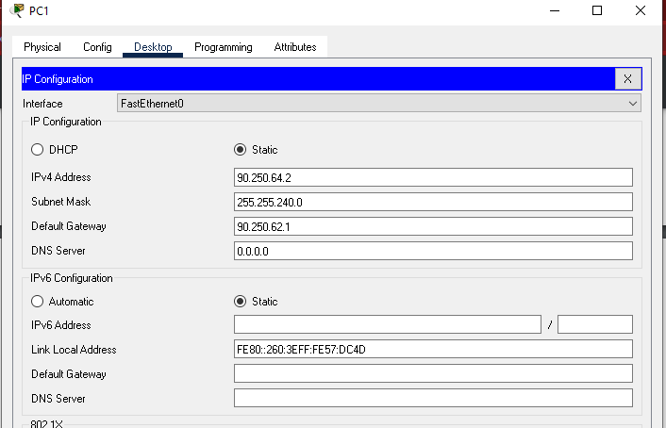
  + Configuración Router 1 redes directas

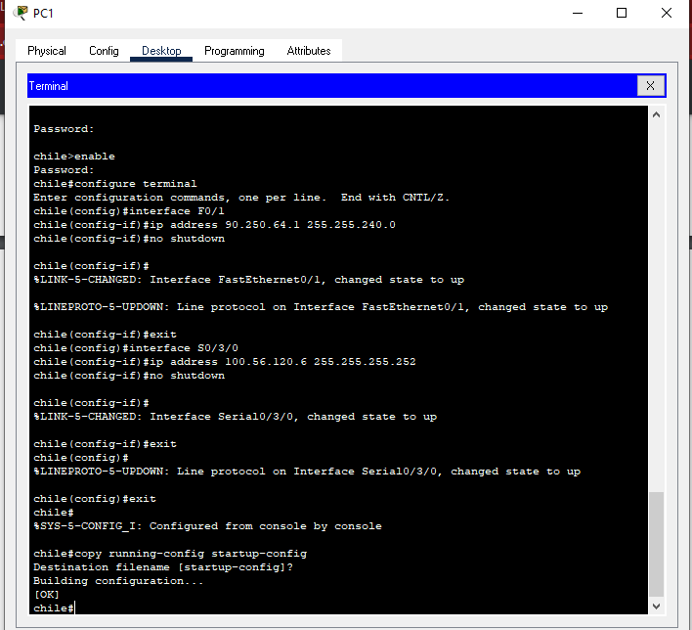

* + Configuración enrutamiento de Router 0 a red LAN del router 1

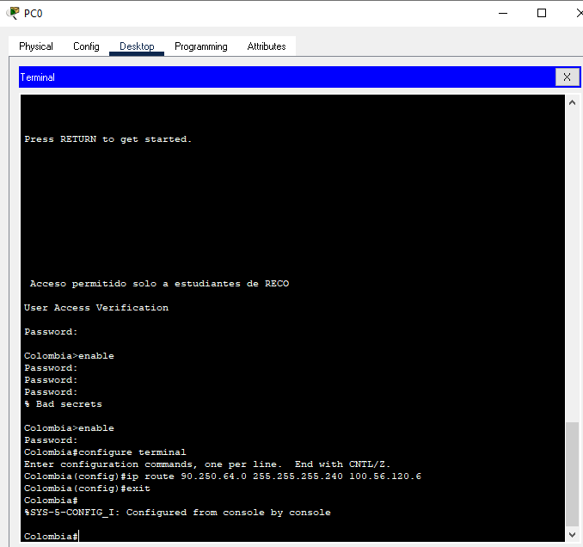

* + Configuración enrutamiento de Router 1 a red LAN del router 0

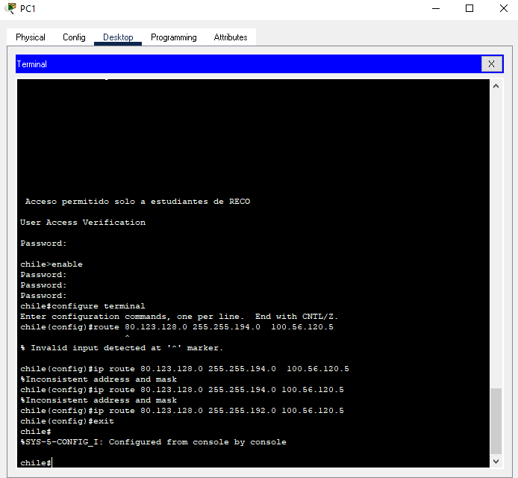

* Pruebe conectividad entre el PC de cada lado y su router respectivo.
* Pruebe conectividad desde el PC0 a los demás equipos, ¿cuáles funcionan y cuáles no?
  + Todas las conectividades funcionan
* Entregue los archivos con el 100% de ejecución en su informe.

1. Seguimiento protocolo ARP

Vamos a revisar la tabla ARP de su computador, para esto

* Revise la tabla ARP de su computador y documente los hallazgos.

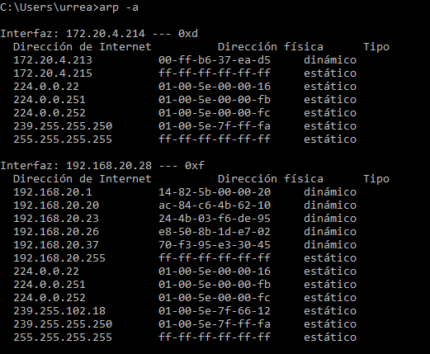

El computador cuenta con dos interfaces de red, uno tipo 0xd y la otra 0xf, la primera cuenta con 6 ip estáticas y una dinámica y la segunda con 8 estáticas y 5 dinámicas

* Borre dicha tabla

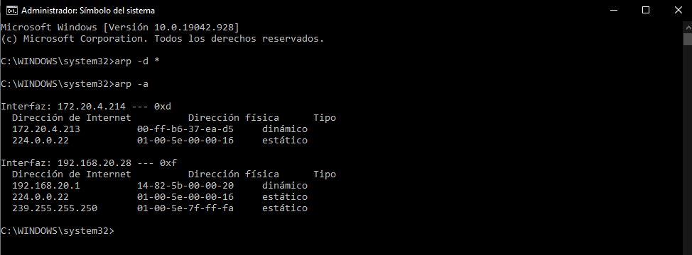

* Realice un ping hacia una página web cualquiera y documente la captura en lo relacionado al protocolo ARP y la construcción de tablas de ARP en su equipo. ¿Por qué se construyó la tabla como lo hizo?

1. Uso de mensajes ICMP

* Vaya a https://traceroute-online.com/ y busque la página del Ministerio de Educación Nacional y la página de la IEEE. Muestre los resultados.

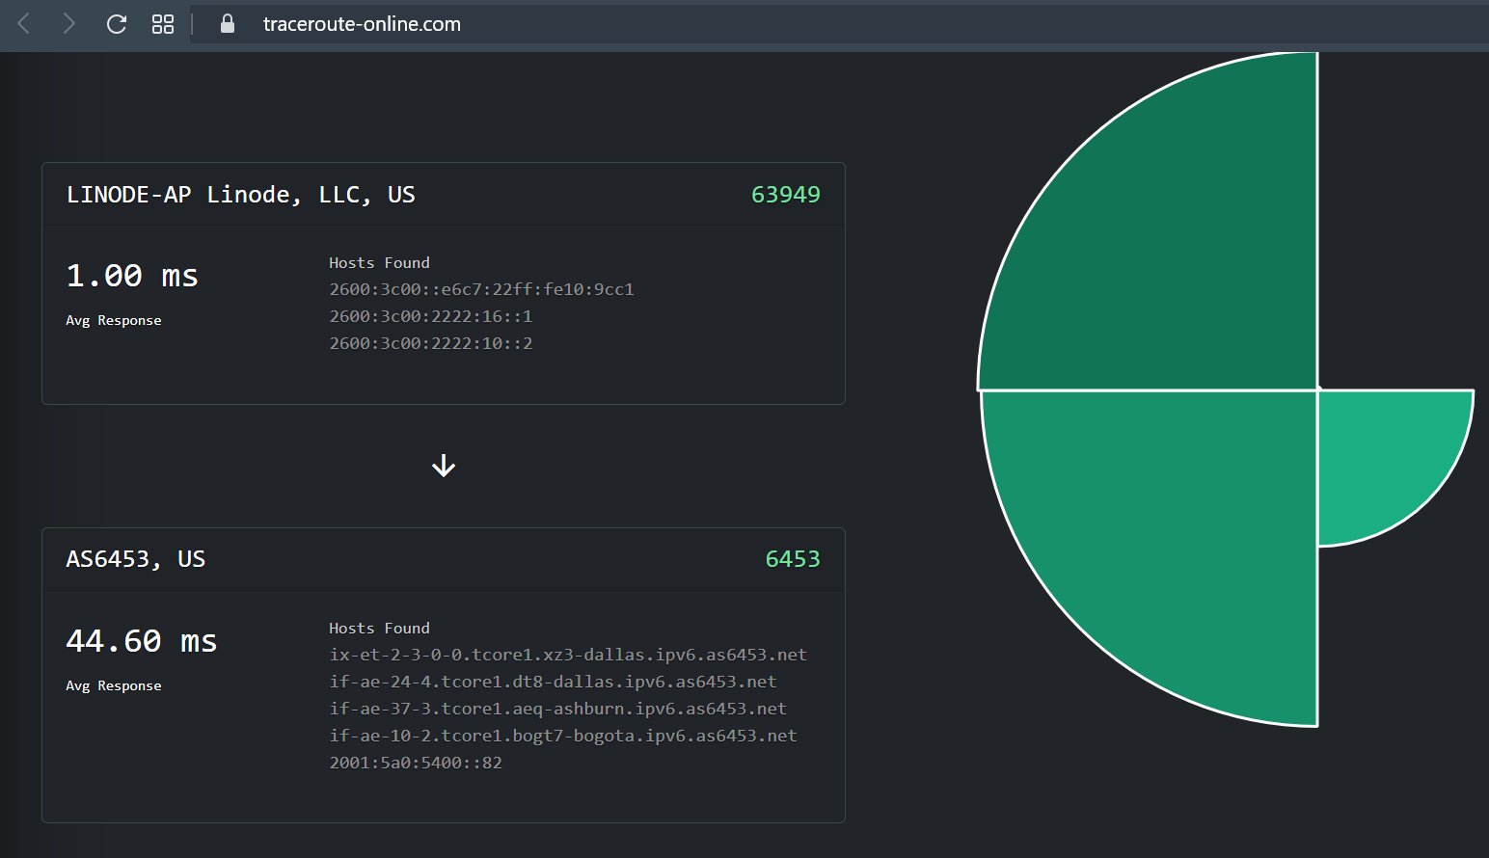

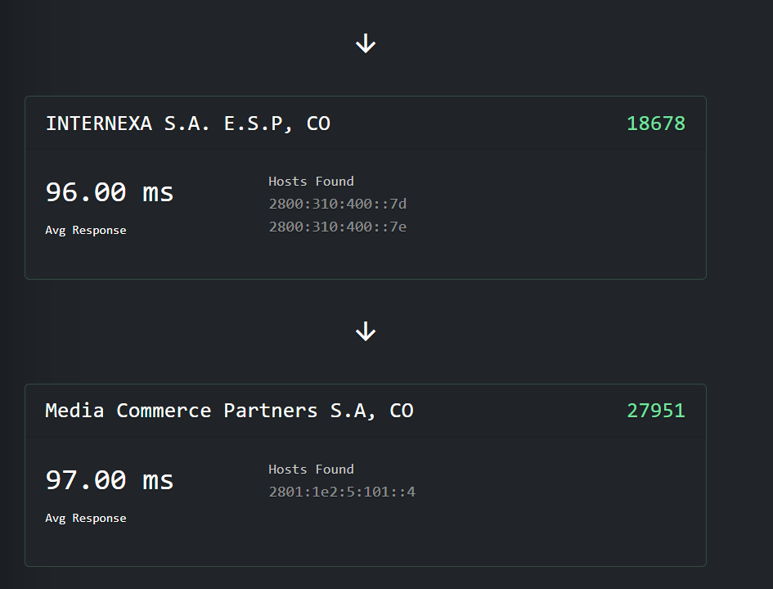

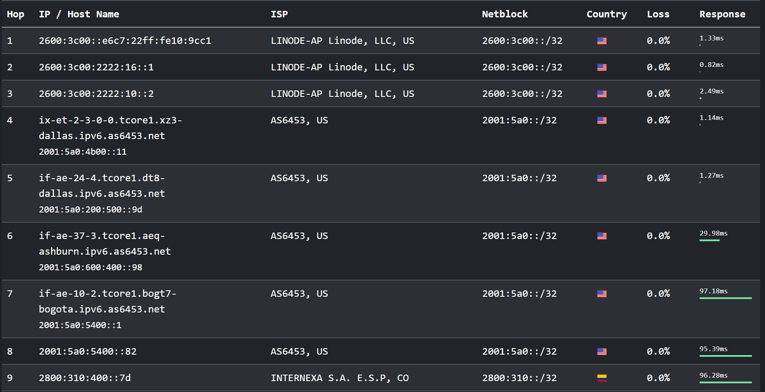

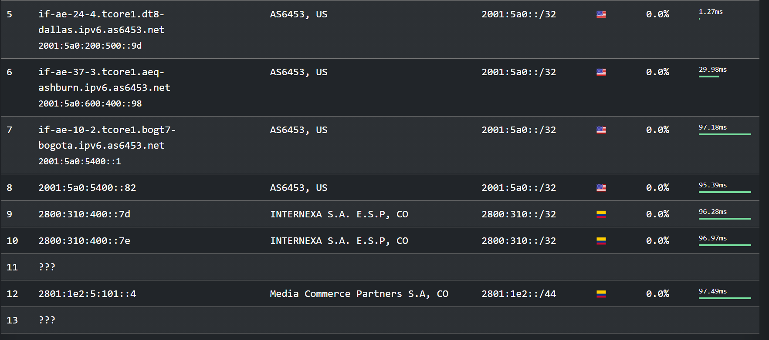

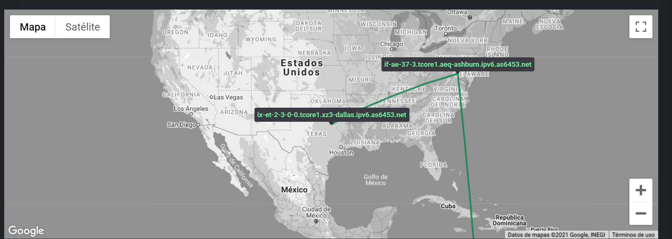

IEEE

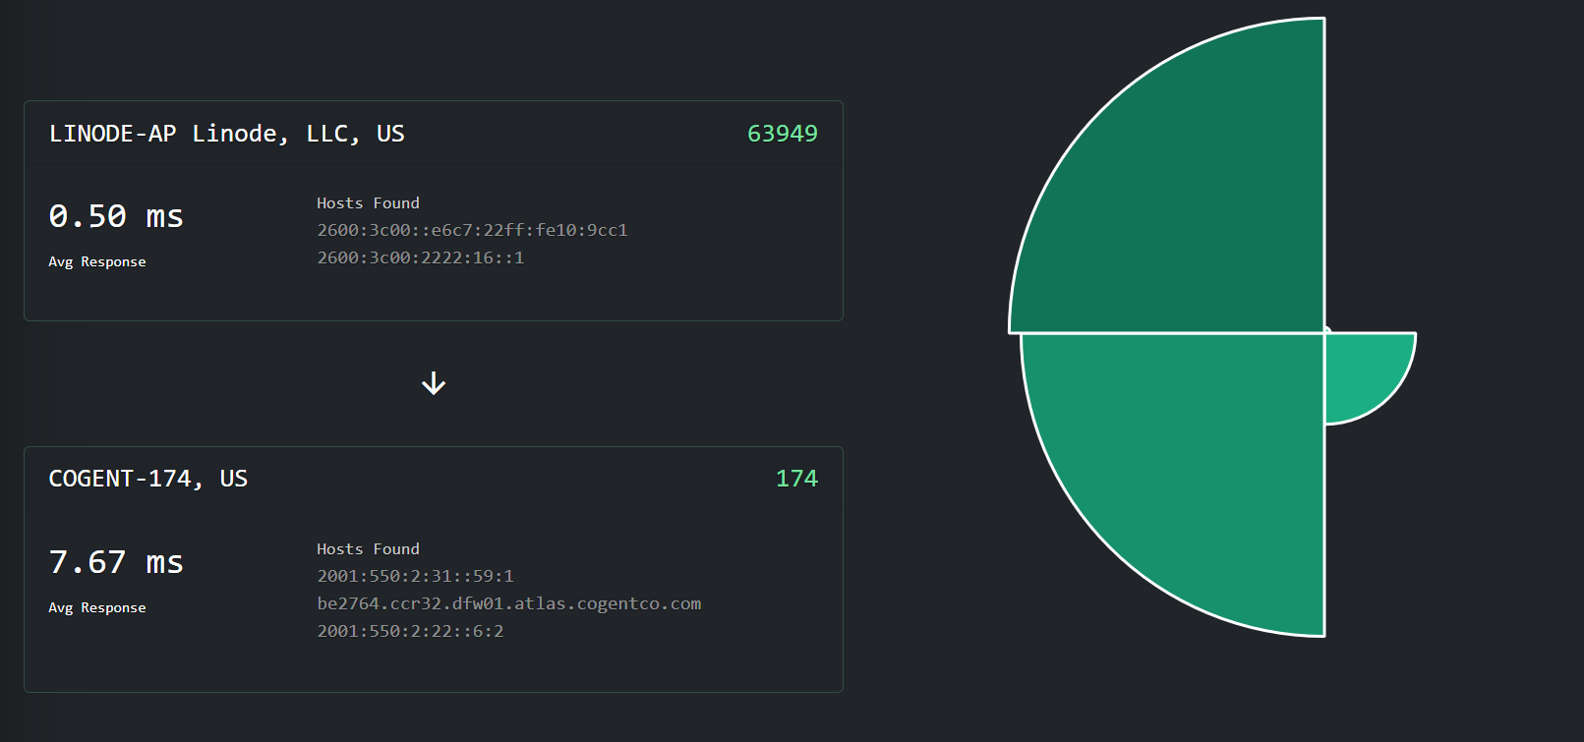

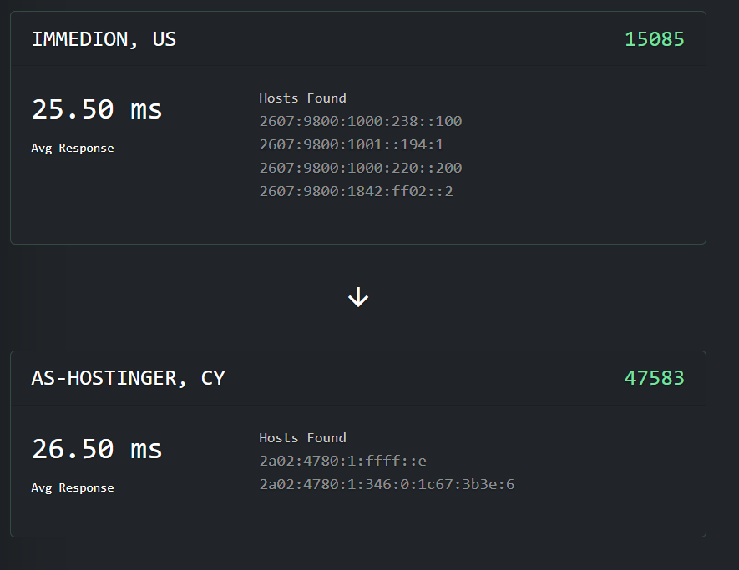

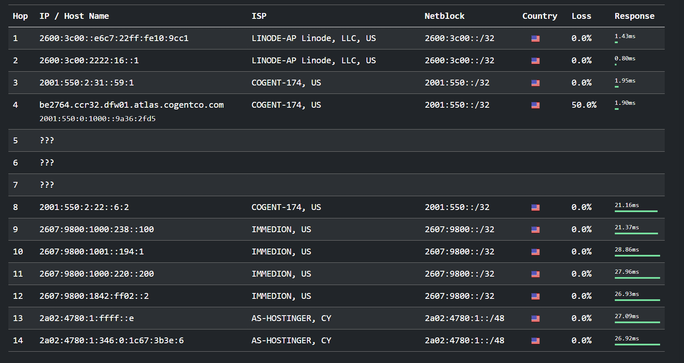

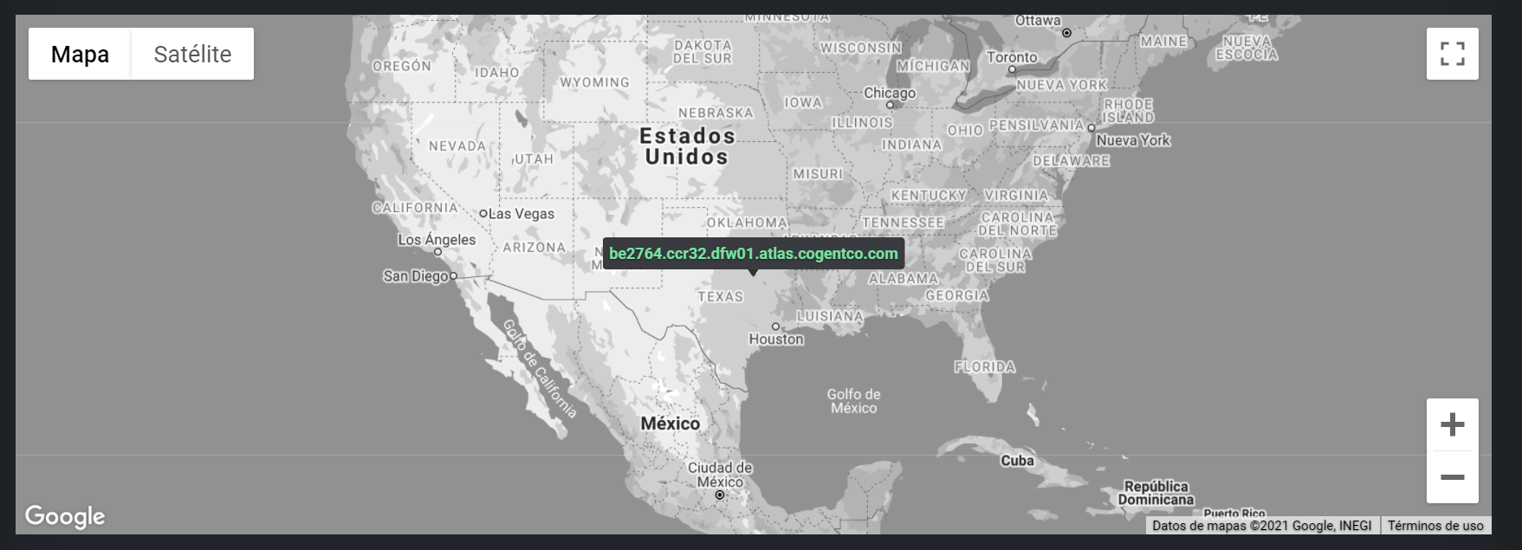

* Usando el comando tracert o traceroute, busque una página en España y revise la ruta.

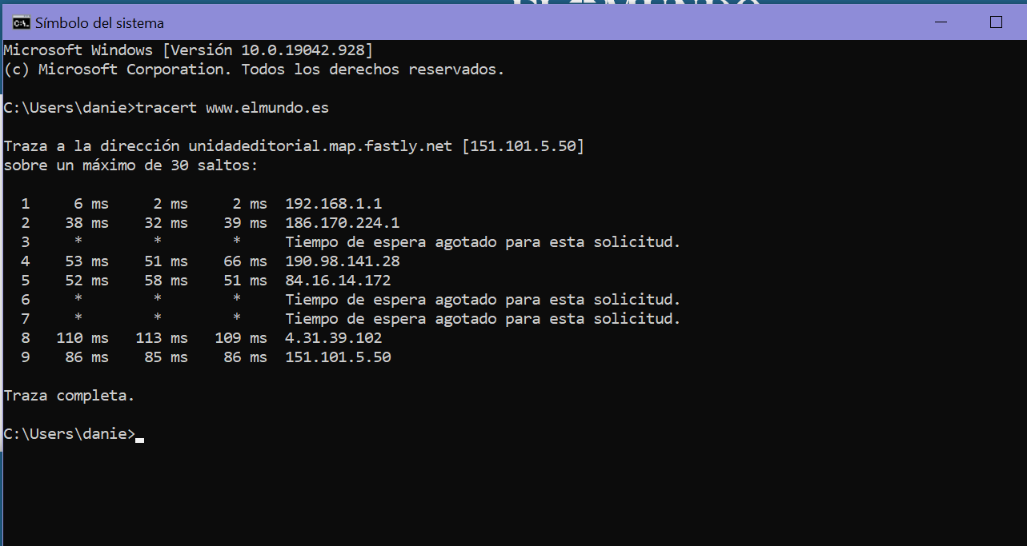

* Descargue e instale un software tipo VisualRoute, Open Visual Traceroute o similar. Pueden ser herramientas libres o demos. Nota: sólo instale este tipo de software, no incluya otros utilitarios o barras de herramientas que se sugieran en la instalación, para esto, durante la instalación use el modo avanzado para verificar lo que se está instalando.
* Pruebe la herramienta, conozca un poco las facilidades que incluye.

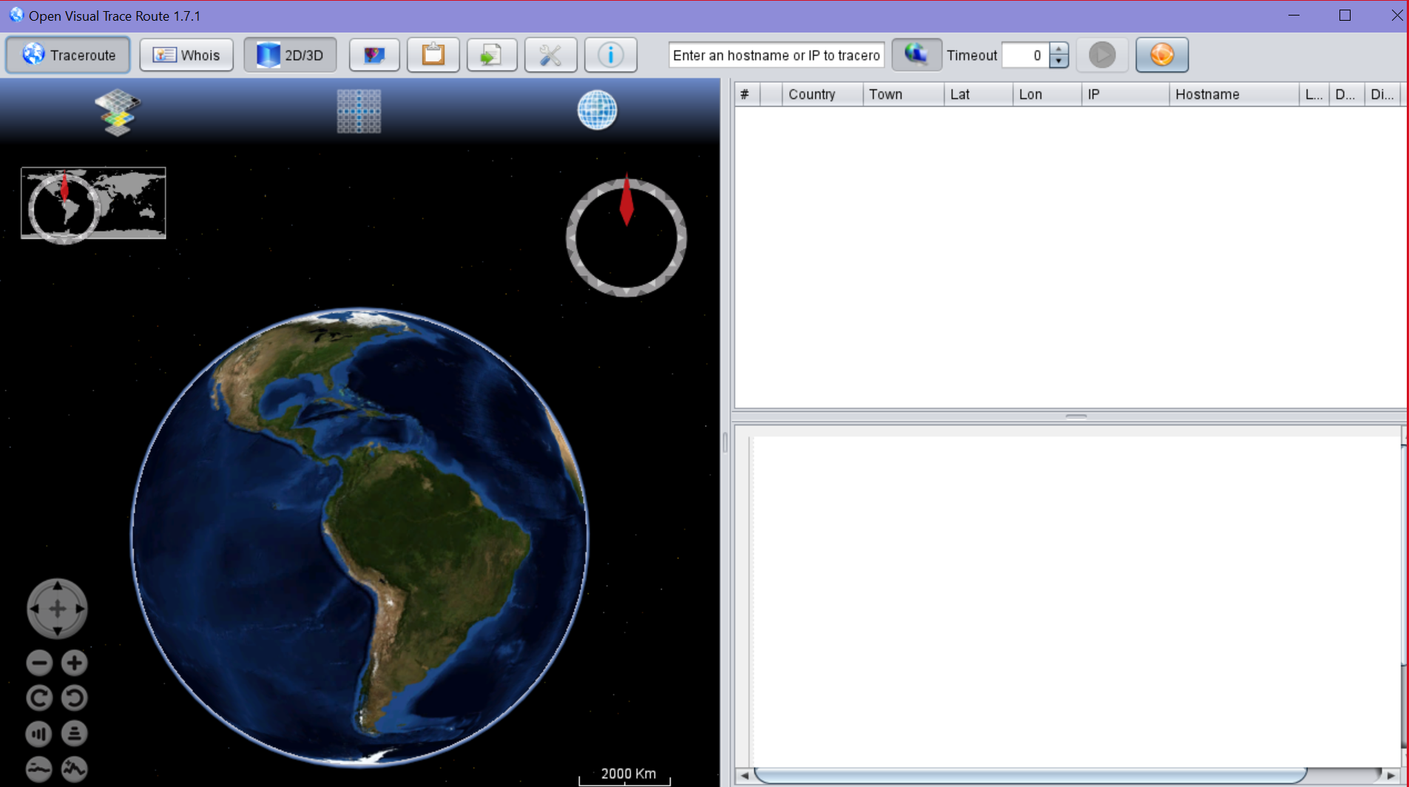

* Documente el funcionamiento de la herramienta buscando 5 páginas web de proveedores de carros alrededor del mundo con la herramienta. Nota: Las páginas deben estar ubicadas en diferentes países, preferiblemente en diferentes continentes.

De los proveedores de marcas de carros escogimos el de Suzuki en el cual en la aplicación nos dirigimos a copiar la URL de la pagina como se muestra en la siguiente imagen. Se evidencia el recorrido de las rutas que este realiza esta también se puede evidencia en la tabla de la imagen este se muestra a continuación en el mapamundi 3D donde se evidencia todo el recorrido que hace desde Colombia hasta llegar a la dirección en Cambridge en Estados Unidos.

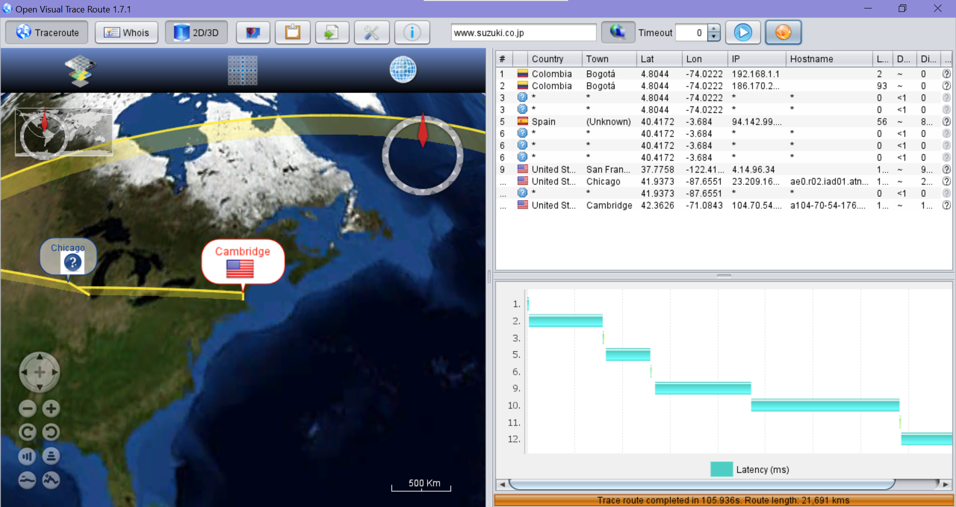

Se hace el mismo procedimiento con BMW

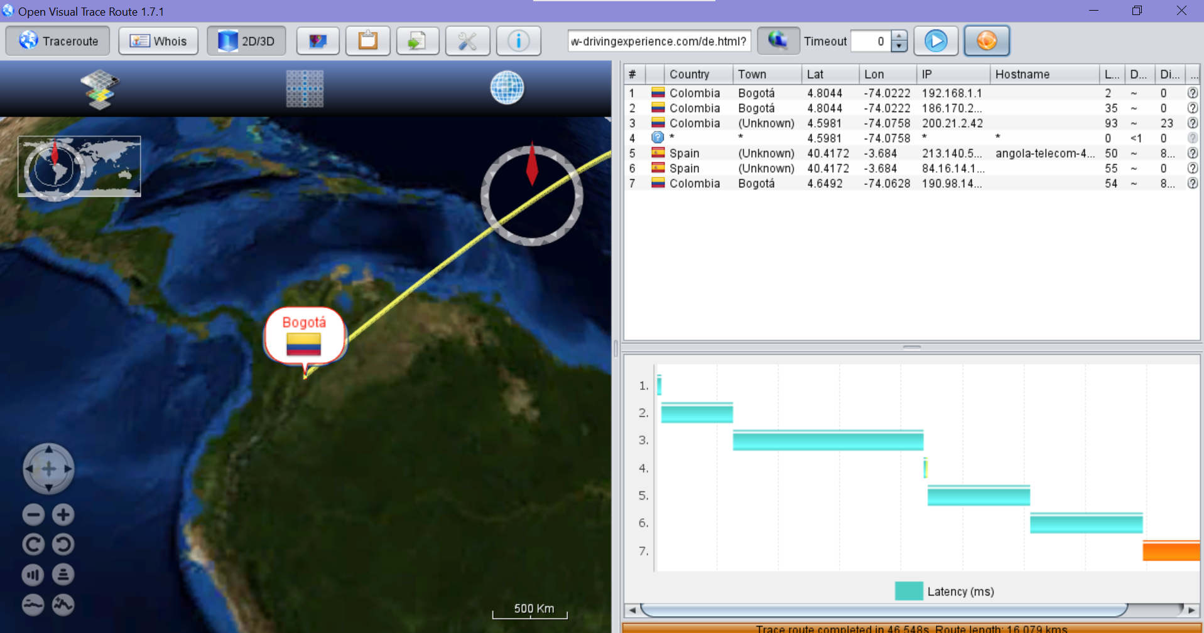

Se hace el mismo procedimiento con Dodge

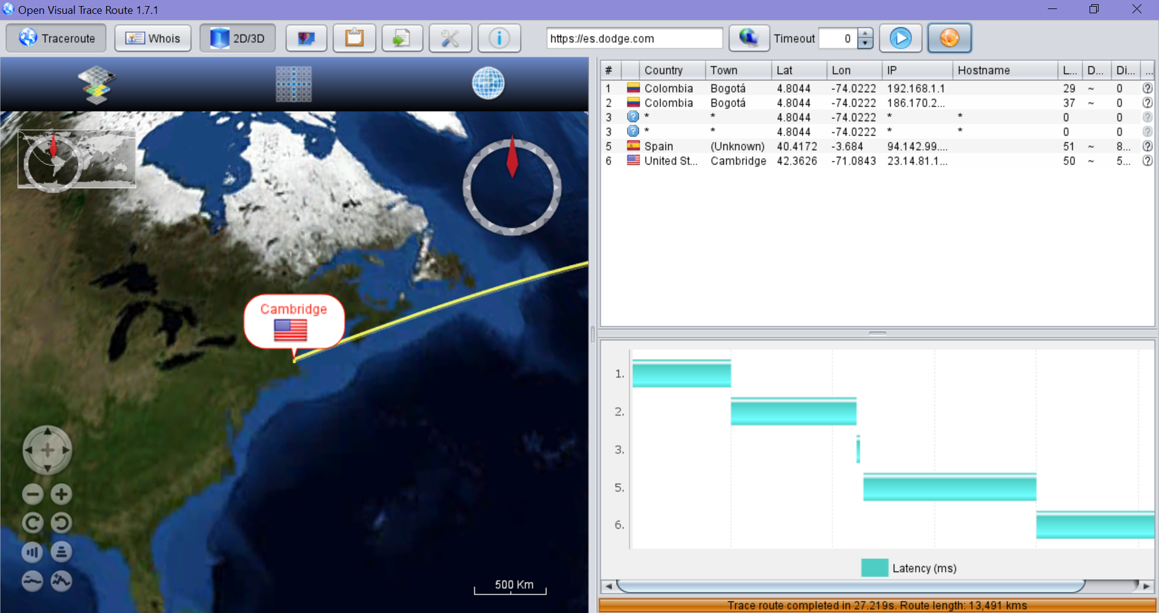

Se hace el mismo procedimiento con holden

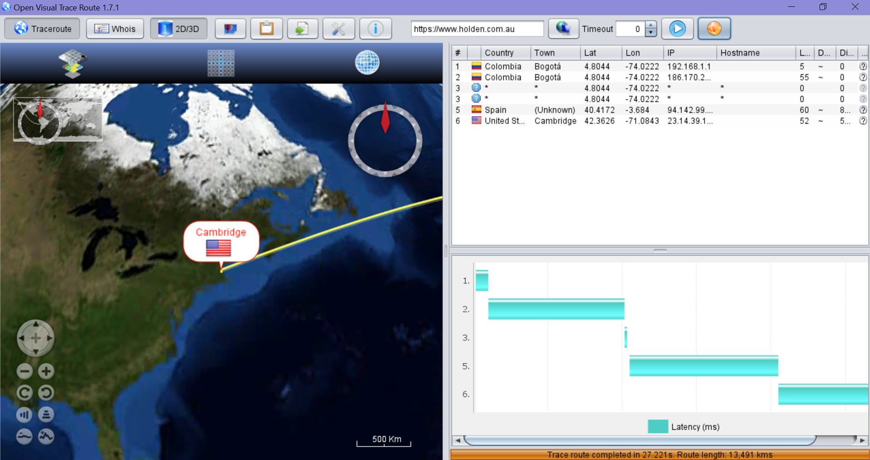

Se hace el mismo procedimiento con Mercedes Benz

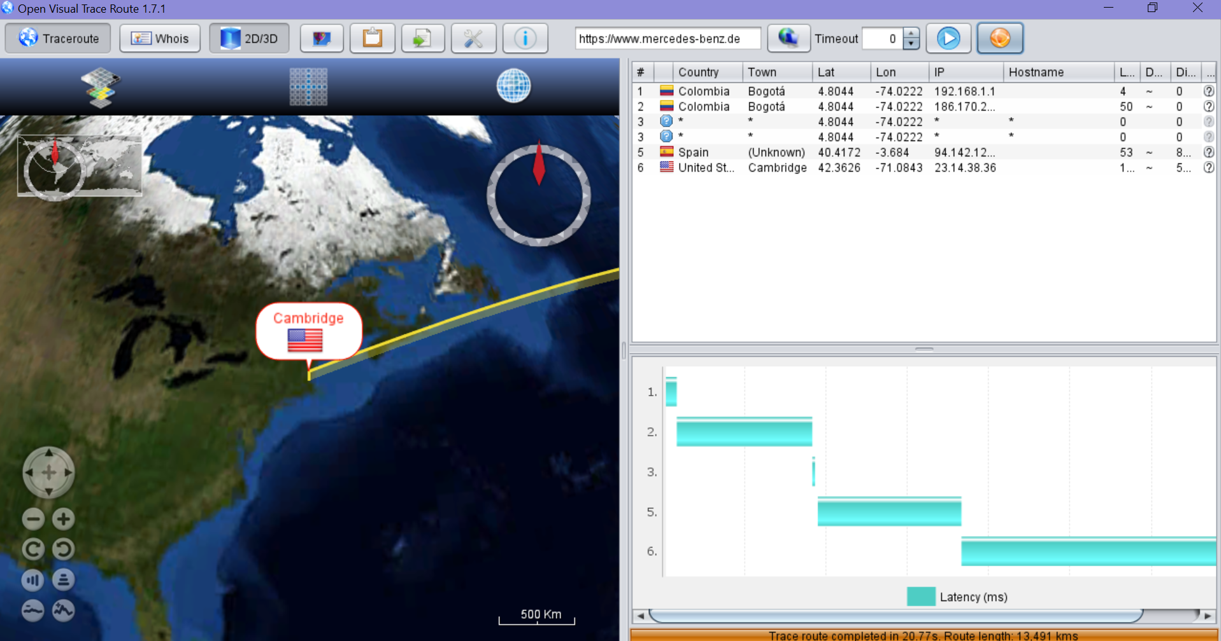

Bibliografía

* <https://es.wikipedia.org/wiki/Protocolo_de_resoluci%C3%B3n_de_direcciones#:~:text=En%20red%20de%20computadoras%2C%20el,a%20una%20determinada%20direcci%C3%B3n%20IP>.
* <https://rockcontent.com/es/blog/php/>
* <https://www.webempresa.com/hosting/nginx-que-es.html>
* <https://www.hostinger.mx/tutoriales/que-es-apache/>
* <https://es.wikipedia.org/wiki/Router>
* <https://es.wikipedia.org/wiki/Protocolo_de_control_de_mensajes_de_Internet>
* <https://www.php.net/distributions/php-8.0.3.tar.gz>
* <https://downloads.apache.org//httpd/httpd-2.4.46.tar.gz>
* <https://docs.slackware.com/es:howtos:slackware_admin:building_packages_with_sbopkg>
* <https://www.sbopkg.org/downloads.php>
* <https://github.com/sbopkg/sbopkg/releases/download/0.38.1/sbopkg-0.38.1.tar.gz>
* <https://hackeruna.com/2012/05/14/como-instalar-apachepostgresqlphp-en-ubuntu/>
* <https://es.linux-console.net/?p=569>